Nuestro Tiempo R.B.D : 14.507-6
Programa de Integración Escolar
Psicopedagoga: Javiera Marambio Jorquera
Guía de trabajo
4° básico
Semana 27

Objetivo: Fortalecer áreas del lenguaje.

Estudiante: _____________________________________________________________________________

Queridos estudiantes, continuamos una semana más desde casa, recuerden hacer sus guías que le envía cada profesor con mucho cariño.

Actividad

1.- Escribe un verbo que concuerda en la frase.
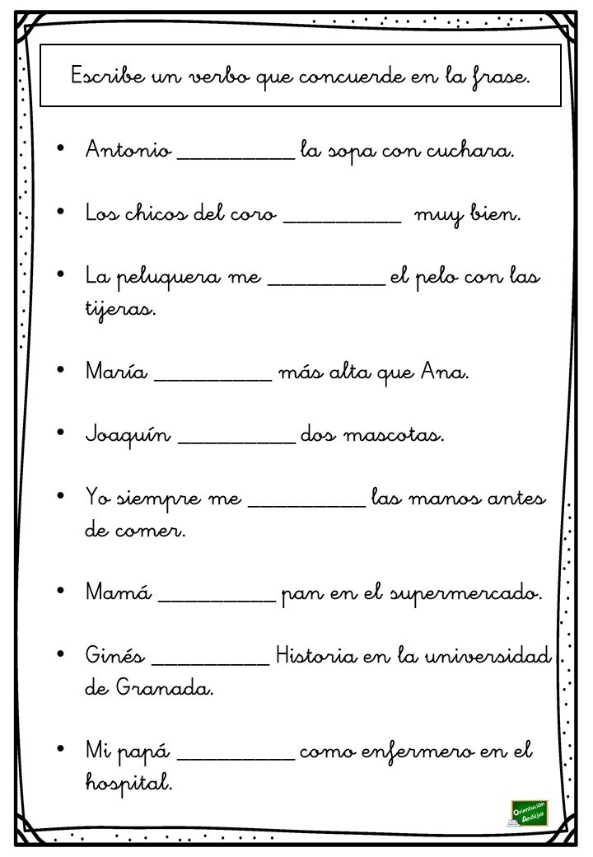

2.- Los antónimos, une cada palabra con su contrario. Como en el ejemplo:
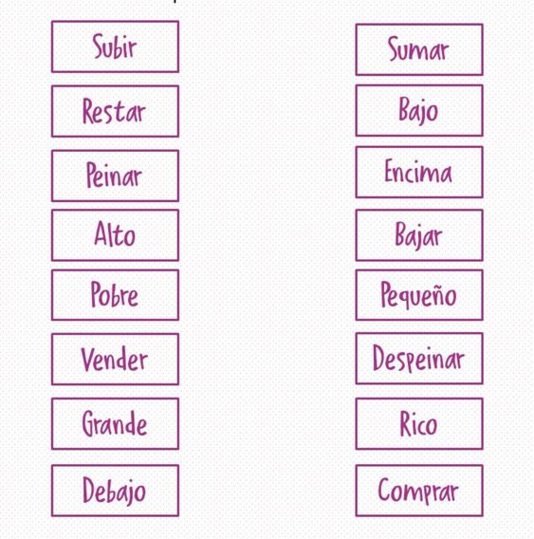

Queridos padres y apoderados, frente a cualquier duda con la guía o bien si pueden enviar fotos de ella resuelta, me escriben a mi correo psp.javiera.marambio@gmail.com estaré muy contenta que se pongan en contacto conmigo.

